Tuan 6.docx
TUẦN 6
TỰ NHIÊN VÀ XÃ HỘI
CHỦ ĐỀ 2: TRƯỜNG HỌC
Bài 5: HOẠT ĐỘNG KẾT NỐI VỚI CỘNG ĐỒNG (T2)
I. YÊU CẦU CẦN ĐẠT:
1. Năng lực đặc thù: Sau khi học, học sinh sẽ:
- Hiểu được ý nghĩa của hoạt động kết nối nhà trường với xã hội và tích cực tham gia vào những hoạt động có ý nghĩa này
- Tích cực, có trách nhiệm khi tham gia hoạt động kết nối trường học với cộng đồng.
- Có ý thức tuyên truyền, vận động các bạn cùng tham gia.
2. Năng lực chung.
- Năng lực tự chủ, tự học: Có biểu hiện chú ý học tập, tự giác tìm hiểu bài để hoàn thành tốt nội dung tiết học.
- Năng lực giải quyết vấn đề và sáng tạo: Có biểu hiện tích cực, sáng tạo trong các hoạt động học tập, trò chơi, vận dụng.
- Năng lực giao tiếp và hợp tác: Có biểu hiện tích cực, sôi nổi và nhiệt tình trong hoạt động nhóm. Có khả năng trình bày, thuyết trình… trong các hoạt động học tập.
3. Phẩm chất.
- Phẩm chất nhân ái: Có biểu hiện yêu quý, đùm bọc và giúp dỡ những người có hoàn cảnh khó khan hơn mình
- Phẩm chất chăm chỉ: Có tinh thần chăm chỉ học tập, luôn tự giác tìm hiểu bài.
- Phẩm chất trách nhiệm: Giữ trật tự, biết lắng nghe, học tập nghiêm túc. Có trách nhiệm với tập thể khi tham gia hoạt động nhóm.
II. ĐỒ DÙNG DẠY HỌC
- Kế hoạch bài dạy, bài giảng Power point.
- SGK và các thiết bị, học liệu phụ vụ cho tiết dạy.
III. HOẠT ĐỘNG DẠY HỌC
Hoạt động của giáo viên | Hoạt động của học sinh
1. Khởi động:
- Mục tiêu:
+ Tạo không khí vui vẻ, khấn khởi trước giờ học.
+ Kiểm tra kiến thức đã học của học sinh ở bài trước.
- Cách tiến hành:
- GV mở bài hát “Chúng em với an toàn giao thông” để khởi động bài học.  + GV nêu câu hỏi: trong bài hát nói về nội dung gì?  + Đi trên đường nên như thế nào?  + Gặp đèn giao thông phải làm những gì ?  - GV Nhận xét, tuyên dương.  - GV dẫn dắt vào bài mới | - HS lắng nghe bài hát.  + Trả lời: Đi trên đường ta không lạng lách , đi trên đường ta không dàn hàng ngang .  + Trả lời: Gặp đèn đỏ nhanh nhanh đứng lại , đèn xanh bật ta đi an toàn.  + Trả lời: Chấp hành tốt luật ... giao thông .
2. Khám phá :
- Mục tiêu:
+ Hiểu được ý nghĩa của hoạt động kết nối nhà trường với xã hội và tích cực tham gia vào những hoạt động có ý nghĩa này
- Cách tiến hành:
Hoạt động 1. Ý nghĩa của các hoạt động kết nối nhà trường với xã hội. (thảo luận nhóm đôi)  - GV cho HS thảo luận nhóm đôi, quan sát Hình 4 và nêu yêu cầu:  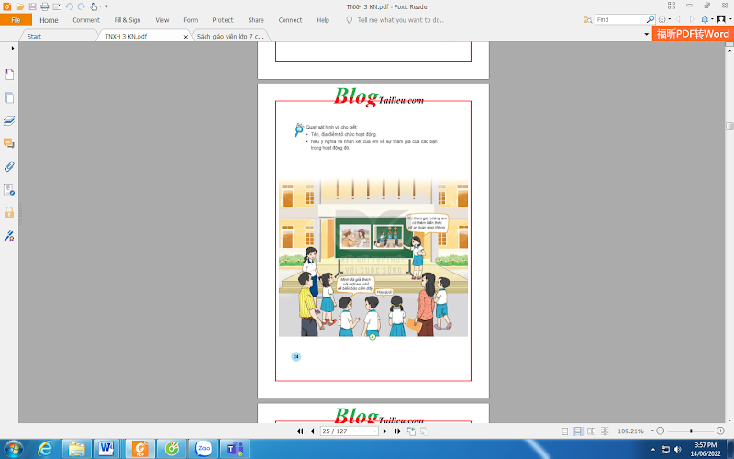  + Nêu tên và địa điểm tổ chức hoạt động ?  + Nêu ý nghĩa và nhận xét của em về sự tham gia của các bạn trong hoạt động đó ?  - GV mời các nhóm khác nhận xét.  - GV nhận xét chung, tuyên dương.  - GV chốt HĐ1 :  Đối với trường học thì việc được học an toàn giao thông đã được phổ biến nhưng việc thực hiện thì chưa được cao. Tai nạn do giao thông gây ra là rất lớn, làm thiệt hại đến tiền, của của gia đình, xã hội gây cho con người cuộc sống khó khăn, vất vả cơ cực. Đứng trước tình hình nghiêm trọng và đang vượt ngoài tầm kiểm soát như hiện nay. Đảng và Nhà nước ta đã có nhiều chủ trương, biện pháp nhằm kiềm chế, giảm thiểu tai nạn giao thông trên địa bàn cả nước.  Và cô mong rằng qua hoạt động tuyên ngày hôm nay, cùng với sự tuyên truyền của các em HS tới PHHS sự hiểu biết và ý thức văn hóa giao thông của các bậc PHHS sẽ được nâng lên rất nhiều, và tai nạn giao thông giảm rõ rệt. | - Đại diện một số nhóm trình bày  + Trả lời: tổ chức ở sân trường  + Hoạt động này giúp chúng em có thêm hiểu biết về biển báo giao thông về cách đảm bảo an toàn khi đi đường. Các bạn tham gia rất tích cực, nhiệt tình và sôi nổi  - HS nhận xét ý kiến của bạn.  - Lắng nghe rút kinh nghiệm.  - Học sinh lắng nghe1
3. Thực hành
- Mục tiêu:
+ Giúp HS nêu được ý nghĩa hoạt động trường học cùng tham gia với địa phương.
- Cách tiến hành:
- GV tỏ chức cho Hs tham gia trò chơi Ai nhanh ai đúng  + GV chia lớp thành 2 đội, mỗi đội của 4 thành viên. Các thành viên sẽ được nhân các tâm thẻ ghi việc làm và ý nghĩa của những việc làm đó. Trong thời gian 2 phút các thành viên phải nhanh chóng gắn các tấm thẻ viêc làm với các thẻ ý nghĩa phù hợp. Đội nào đúng và nhanh nhất thì đội đó dành chiến thắng  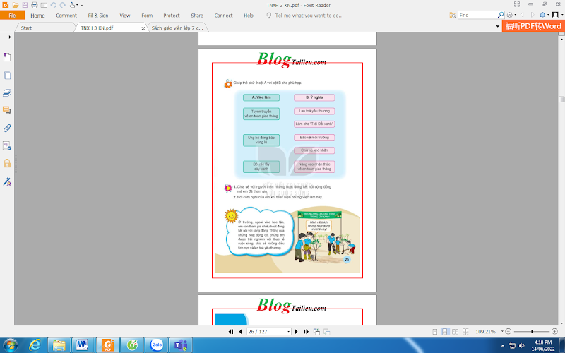  - GV mời Hs khác nhận xét.  - GV nhận xét và tuyên dương.  - GV đưa thêm một số thông tin khác về hoạt động kết nối giữa trường học với cộng đồng để thấy rõ những việc làm này và ý nghĩa của chúng. | - Học sinh lắng nghe luật chơi và tham gia chơi  - Học sinh nhận xét.  - Hs lắng nghe
4. Vận dụng:
- Mục tiêu:
+ Củng cố những kiến thức đã học trong tiết học để học sinh khắc sâu nội dung.
+ Vận dụng kiến thức đã học vào thực tiễn.
+ Tạo không khí vui vẻ, hào hứng, lưu luyến sau khi học sinh bài học.
+ Chia sẻ được những hoạt động kết nối trường học với cộng đồng: Kể được những việc mình làm và ý nghĩa của những việc đó
- Cách tiến hành:
Hoạt động 4. Chia sẻ với người thân và cảm nhận khi tham gia hoạt động kết nối vơi cộng động (Làm việc nhóm 4)  - GV nêu câu hỏi. Sau đó mời các nhóm tiến hành thảo luận và trình bày kết quả.  + Chia sẻ với người thân những hoạt động kết nối cộng đồng mà em tham gia?  + Nói cảm nghĩ của em khi thực hiện những việc làm này ?  - GV mời các nhóm khác nhận xét.  - GV nhận xét chung, tuyên dương.  - GV YC HS đọc nội dung chốt của ông mặt trời  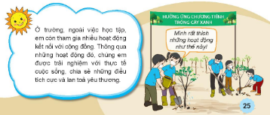  - YC HS quan sát và nói những hiểu biết về hình chốt  + Hình mô tả hoạt động gì?  + Lời nói trong tranh mô tả hoạt động gì?  + Em có cảm nhận gì khi tham gia các hoạt động kết nối?  - Nhận xét tiết học.  - Dặn dò về nhà. | - Học sinh chia nhóm 4, đọc yêu cầu bài và tiến hành thảo luận.  - Đại diện các nhóm trình bày:  + HS lên chia sẻ  + HS nêu cảm nghĩ  - Các nhóm nhận xét.  - Lắng nghe, rút kinh nghiệm.  - 2-3HS đọc  - HS lên bảng chia sẻ về nội dung trong hình chốt
IV. ĐIỀU CHỈNH SAU BÀI DẠY:
.......................................................................................................................................
.......................................................................................................................................
.......................................................................................................................................
TỰ NHIÊN VÀ XÃ HỘI
CHỦ ĐỀ 2: TRƯỜNG HỌC
Bài 06: TRUYỀN THỐNG TRƯỜNG EM (T1)
I. YÊU CẦU CẦN ĐẠT:
1. Năng lực đặc thù: Sau khi học, học sinh sẽ:
- Đặt được một số câu hỏi để tìm hiểu về truyền thống nhà trường( năm thành lập trường; thành tích dạy và học, các hoạt động khác,...)
- Giới thiệu được một cách đơn giản về truyền thống nhà trường.
2. Năng lực chung.
- Năng lực tự chủ, tự học: Có biểu hiện chú ý học tập, tự giác tìm hiểu bài để hoàn thành tốt nội dung tiết học.
- Năng lực giải quyết vấn đề và sáng tạo:Có biểu hiện tích cực, sáng tạo trong các hoạt động học tập, trò chơi, vận dụng.
- Năng lực giao tiếp và hợp tác:Có biểu hiện tích cực, sôi nổi và nhiệt tình trong hoạt động nhóm. Có khả năng trình bày, thuyết trình… trong các hoạt động học tập.
3. Phẩm chất.
- Phẩm chất nhân ái: Có biểu hiện yêu quý thầy cô giáo, cán bộ, nhân viên,… trong nhà trường.
- Phẩm chất chăm chỉ: Có tinh thần chăm chỉ học tập, luôn tự giác tìm hiểu bài.
- Phẩm chất trách nhiệm: Giữ trật tự, biết lắng nghe, học tập nghiêm túc. Có trách nhiệm với tập thể khi tham gia hoạt động nhóm.
II.ĐỒ DÙNG DẠY HỌC
- Kế hoạch bài dạy, bài giảng Power point.
- SGK và các thiết bị, học liệu phụ vụ cho tiết dạy.
III. HOẠT ĐỘNG DẠY HỌC
Hoạt động của giáo viên | Hoạt động của học sinh
1. Khởi động:
- Mục tiêu:
+ Tạo không khí vui vẻ, khấn khởi trước giờ học.
+ Kiểm tra kiến thức đã học của học sinh ở bài trước.
- Cách tiến hành:
- GV mở bài hát “ Em yêu trường em” để khởi động bài học.  - GV Nhận xét, tuyên dương.  - GV dẫn dắt vào bài mới | - HS lắng nghe bài hát.  - HS lắng nghe.
2. Khám phá:
-Mục tiêu:
+ Thu thập được thông tin về truyền thống nhà trường ở một số lĩnh vực: năm thành lập; truyền thống dạy và học; các truyền thống khác...
+ Đặt được câu hỏi để tìm hiểu về truyền thống nhà trường
-Cách tiến hành:
Hoạt động 1.Tìm hiểu truyền thống nhà trường( làm việc nhóm)  - GV chia sẻ hình 1 trong SGK .Sau đó mời học sinh quan sát, đọc lời nhắc nhở logo Mặt Trời .  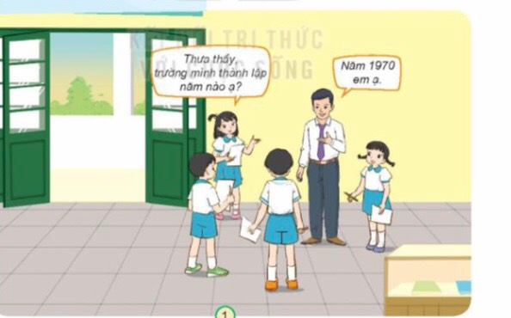  HS thảo luận về nội dung thể hiện trong hình và trình bày kết quả.  + Hình mô tả hoạt động gì?  + Khi đi thu thập thông tin , các bạn cần chuẩn bị những gì?  + Vì sao phải chuẩn bị những thứ đó?  -GV HDHS xây dựng phiếu thu thập thông tin theo mẫu phiếu gợi ý  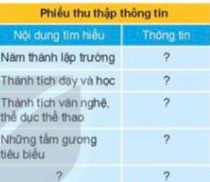  -GV HDHS trao đổi các câu hỏi:  + Khi tiến hành phỏng vấn thầy cô hoặc tham quan phòng truyền thống, các bạn cần thực hiện những yêu cầu nào?  + Việc thực hiện những yêu cầu đó nhằm mục đích gì?  - GV mời các nhóm khác nhận xét.  - GV nhận xét chung, tuyên dương | - Học sinh đọc yêu cầu bài và tiến hành thảo luận:  + Hình mô tả phiếu thu thập thông tin.  + Phiếu thu thập thông tin.  +Bút viết.  + Địa điểm tìm hiểu : phòng truyền thống hoặc thư viện của trường...  + Cần thực hiện các yêu cầu : Quan sát, đặt câu hỏi, ghi chép,....  + Việc thực hiện những yêu cầu đó nhằm mục đích thu thập thông tin đầy đủ, chính xác,...  - Đại diện các nhóm trình bày  - Đại diện các nhóm nhận xét.  - Lắng nghe rút kinh nghiệm.
Hoạt động 2. (làm việc nhóm 4)  - GV chia sẻ hình 2, 3 và nêu câu hỏi. Sau đó mời HS quan sát các nhóm tiến hành thảo luận và trình bày kết quả.  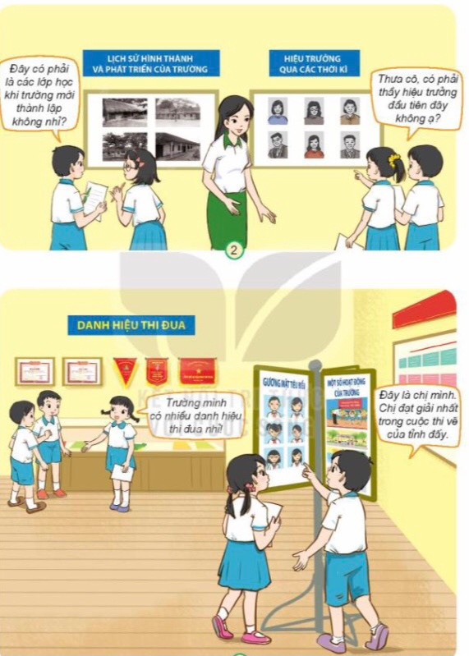  - GV mời các nhóm khác nhận xét.  - GV nhận xét chung, tuyên dương | - Học sinh chia nhóm đọc yêu cầu bài và tiến hành thảo luận.  - Đại diện các nhóm trình bày:  - Đại diện các nhóm nhận xét.  - Lắng nghe rút kinh nghiệm.
3. Vận dụng.
- Mục tiêu:
+ Củng cố những kiến thức đã học trong tiết học để học sinh khắc sâu nội dung.
+ Vận dụng kiến thức đã học vào thực tiễn.
+ Tạo không khí vui vẻ, hào hứng, lưu luyến sau khi học sinh bài học.
- Cách tiến hành:
- Nhận xét sau tiết dạy, dặn dò về nhà.
IV. ĐIỀU CHỈNH SAU BÀI DẠY:
.......................................................................................................................................
.......................................................................................................................................
.......................................................................................................................................

